kortinfo 5
for lokale musikk- og kulturråd

VALGKOMITEEN
et viktig ledd i organisasjonen (redigerbar)

Valgkomiteen er viktig for utviklingen av musikk- og kulturrådet. Den skal sikre at rådet får en valgt ledelse gjennom en demokratisk prosess. I kortinfo 5 presenteres blant annet hvordan valgkomiteen kan legge opp sitt arbeid. En redigerbar versjon er også tilgjengelig.

Hvis rådet ikke har egen instruks for valgkomiteen kan dette kortinfo brukes som mal for å utarbeide en.

Valgkomite for lokale musikk- og kulturråd
Valgkomiteen har stor betydning for utviklingen av rådet, noe som ofte undervurderes. Valgkomiteen skal sikre at rådet får en valgt ledelse gjennom en demokratisk prosess. Valgkomiteens arbeid reguleres vanligvis av vedtektene.

Valgkomiteens oppgave er å finne kandidater
til rådets styre, valgkomite, revisor mm, i
henhold til rådets vedtekter. Arbeidet med å
finne kandidater til tillitsverv må settes i gang
i god tid før rådets årsmøte.
Valgkomiteen må sette seg inn i vedtektene, og finne ut hvilke roller eller funksjoner som skal velges og for hvor lang tid. Så skal den finne de beste kandidatene til å bekle de enkelte rollene. Valgkomiteens innstilling skal presenteres på årsmøtet, vanligvis av valgkomiteens leder.
Valgkomiteen kan møte vegring mot å ta på seg tillitsverv. Alle ønsker seg et aktivt, engasjerende og deltakende musikk/kulturråd, og disse aktivitetene må ledes. Siden det er snakk om frivillig innsats, så må alle regne med å ta sin tørn.
Valgkomiteens medlemmer bør ha god kjennskap til både rådets medlemmer, aktiviteter og vedtekter.
Valgkomiteen skal arbeide selvstendig, uavhengig av det sittende styret. Valgene skjer på årsmøtet.

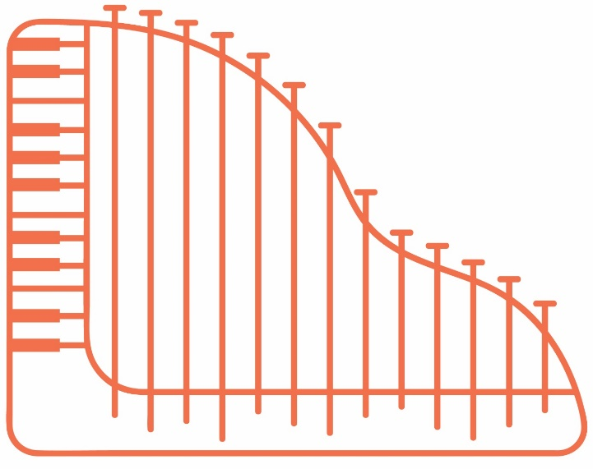

Arbeidet i valgkomiteen
1 Valgkomiteen starter arbeidet i god tid, helst flere måneder før årsmøtet. Lag tidsplan.
2 Valgkomiteens leder innkaller til møter. Møter i valgkomiteen bør formaliseres. Skriv protokoll.
3 Sørg or å ha riktige vedtekter for hånden.
4 Undersøk om vedtektene legger føringer for hvordan styremedlemmer nomineres.

5 Lag oversikt over hvilke verv som er på valg, og for hvor lang tid. Dette finner dere vanligvis i protokollen fra siste årsmøte.

6 Opplys medlemmene om valgkomiteens arbeid, og tilkjennegi hvem dere er slik at medlemmene kan komme med forslag til kandidater og gi andre innspill.
7 Sjekk hvem i det sittende styret som ønsker gjenvalg. Vurder nye kandidater opp mot gjenvalg.
8 Kartlegg aktuelle kandidater, også unge. En slik oppgave vil være enn god lærings-situasjon, og kan på sikt bidra til rekruttering til tyngre verv i organisasjonsliv og annet.
9 Medlemsmassen bør gjenspeiles i styret, f eks en fra kor, en fra korps, en fra viser, en fra jazz osv. Ta også hensyn til kjønn, alder, geografisk spredning i kommunen og aktuelle arbeidsoppgaver.
10 Det å forespørre kandidatene er nødvendig for å klargjøre om vedkommende er aktuell kandidat. Det tar seg dårlig ut om en innstilt kandidat informerer årsmøtet om at han eller hun ikke ønsker å påta seg oppgaven. Også ved benkeforslag er det viktig å kontrollere at kandidaten er forespurt.
11 Kontakt mulige kandidater i god tid. Kompetanse man kan se etter er f eks erfaring fra organisasjonsarbeid, kulturpolitisk kompetanse, kjennskap til offentlig forvaltning, musikkfaglig kompetanse, økonomisk kompetanse, juridisk kompetanse og arrangørkompetanse.

12 Lag sammen med sittende styre en plan for oppstart av det nye styret, inklusive gjennomgang av arbeidsoppgaver, ansvar, opplæring og formidling av informasjon og materiell. Ikke undervurder at noen styremedlemmer kan ha liten erfaring med hva som skal gjøres og hvordan.

13 Skriv den endelige innstillingen. Innstillingen må gi en komplett oversikt, dvs både vise hvem som er på valg og hvem som ikke er på valg. Gjør innstillingen kjent.

14 En representant fra valgkomiteen, som regel leder, legger fram innstillingen under årsmøtets punkt om valg. Møteleder leder selve valget.

15 I samarbeid med det gamle og nye styret gjennomføres planen under punkt 12.

16 Overlever aktuelt materiale til den nye
valgkomiteen.

Hvem egner seg til å lede?
Den som skal lede rådet bør være en som engasjerer andre, delegerer, støtter og stiller krav til resultat. Denne personen må like å skape resultater sammen med andre og gjennom andre. Et kjennetegn ved denne lederen er at han eller hun ikke utfører andres roller, men utfører sin lederrolle.

Lederrollen krever også noen egenskaper i tillegg til de nevnte. For eksempel at lederen er pålitelig, lojal, har evne til å kommunisere, har oversikt, har antenner, og lar være å kjøre sitt eget løp.

Styret bør sørge for at nye styremedlemmer får den opplæringa de trenger. Her kan styret bruke fylkesmusikkrådets og andre musikkorganisasjoners kurstilbud, eller melde inn til fylkesmusikkrådet de behov rådet måtte ha.

HJELPERESSURSER I LOKALT ARBEID
Frivillighet Norge har utviklet en omfattende veileder for påvirkning av lokal frivillighetspolitikk. Målet med veilederen er å inspirere lag og foreninger til å gå i dialog med kommunen, og å vise hvilke gevinster en slik dialog kan gi. Bruk også denne i arbeidet med å få kommunen din til å legge til rette for en enklere og bedre hverdag for det lokale kulturlivet. Hele veilederen «Hvordan kan jeg påvirke frivillighetspolitikken i min kommune?» kan lastes ned gratis fra ned fra www.frivillighetnorge.no

Norsk kulturforum (NOKU) har utarbeidet nyttige temahefter som bl.a. omtaler Kulturloven og Plan- og bygningsloven, se www.noku.no

MUSIKK- OG KULTURRÅDET
et redskap for økt innflytelse og bedre aktiviteter

På www.musikk.no finnes inngang til Norsk Musikkråd, Musikkens studieforbund, våre hhv 40 og 34 medlemsorganisasjoner, alle regionleddene og mange lokale råd.
De nasjonale medlemsorganisasjonene www.musikk.no/engasjer-deg
Regionleddene
- Østfold musikkråd www.musikk.no/ostfold
- Akershus musikkråd www.musikk.no/akershus
- Oslo musikkråd www.musikk.no/oslo
- Innlandet musikkråd www.musikk.no/innlandet
- Buskerud musikkråd www.musikk.no/buskerud
- Vestfold og Telemark kulturnettverk www.musikk.no/vestfoldogtelemark
- Agder musikkråd www.musikk.no/agder
- Rogaland musikkråd www.musikk.no/rogaland
- Vestland musikkråd www.musikk.no/vestland
- Møre og Romsdal musikkråd www.musikk.no/moreogromsdal
- Trøndelag musikkråd www.musikk.no/trondelag
- Nordland musikkråd www.musikk.no/nordland
- Troms musikkråd www.musikk.no/troms
- Finnmark musikkråd www.musikk.no/finnmark
De lokale musikk- og kulturrådenes temasider www.musikk.no/lokale-musikkrad

08.12. 2021

